Scenariusze zajęć Gr. IV Motylki 06-09.04. 2021
Data: 06.04.2021
Grupa IV „Motylki”
Temat tygodnia: Wiosna tuż-tuż.
Temat dnia: Praca rolnika.
Wychowawca: Dorota Kuczaj

• „Rolnik” – rozwiązywanie zagadki Arkadiusza Maćkowiaka.
Bardzo ważna jego rola,
Zbiera dobre plony z pola.
Czasem jeździ też ciągnikiem.
Człowiek taki jest…
Rozmowa na temat zagadki. Zadaje pytanie: Jak myślisz, o kim będziemy rozmawiać przez cały tydzień?
• Film edukacyjny Praca Rolnika - Tęczowe Przedszkole - YouTube
• „Czy ktoś z Was ma w swojej rodzinie rolnika?” – zabawa słownikowa. Dzieci na podstawie własnych doświadczeń odpowiadają na pytanie. Prosimy dzieci, aby opowiedziały coś o pracy tych ludzi, o tym jak żyją.
• „Jesteśmy detektywami” – formułowanie listy pytań dotyczących pracy rolnika.
– Kto to jest rolnik?
Jak inaczej go nazywamy?
– Czym zajmuje się rolnik?
– Czy każdy rolnik robi to samo?
– Jak wygląda dzień rolnika?
– Gdzie najczęściej mieszkają rolnicy?
– Czy hodowcy też są rolnikami?
– Jakie zwierzęta mieszkają na wsi?
– Jak wygląda uprawa warzyw i owoców?
– Czy znacie takie pojęcia: oranie, bronowanie, sianie, sadzenie, opryskiwanie, pielenie, zbieranie?
– Jak wygląda praca rolnika obecnie, a jak wyglądała dawniej?
– Kto jest producentem żywności?
• „Zapasy kogutów” – zabawa ruchowa.
Dzieci stoją w parach naprzeciwko siebie, ręce mają wyciągnięte przed sobą, stoją na jednej nodze i odpychają się.(lub dziecko- rodzic).
• „Wymyślamy inne nazwy dla zawodu rolnika” – zabawa słownikowa. Dzieci podają inne nazwy dla osób zajmujących się hodowlą zwierząt i / lub uprawą roślin. Mogą wykorzystać własną wiedzę lub możemy im pomóc, wyszukując w słowniku synonimów odpowiednie nazwy: farmer, gospodarz, ogrodnik, hodowca, plantator.
• „W zagrodzie” – praca z wierszem Bożeny Formy.
Wstawać wszyscy wstawać,
dzionek się zaczyna.
Słoneczko już świeci
to dobra nowina.
Gospodyni Magda
z łóżka wyskakuje.
Krząta się po domu,
czasu nie marnuje.
Już czekają kury,
kaczki i perliczki.
Kogut, kilka gęsi,
indor i indyczki.
Gospodyni w wiadrach,
czystą wodę niesie.
Ptactwu sypie karmę,
głodne wszystkie przecież.
Wypuszcza z obory
krowę i barana,
niech na łące trawę
skubią już od rana.
Jak to gospodyni
dba o swą zagrodę,
zawsze bardzo chętnie
pokazać wam mogę.
Rozmowa na temat wiersza. Zadajemy dzieciom pytania:
Jak mówiono na panią rolnik w wierszu? Czym zajmowała się gospodyni?
- masażyk dziecięcy "rolnik i pani rolnikowa na szpileczkach". zdalne nauczanie 6 - YouTube
- Zabawy w ogrodzie lub spacer.
• Praca w KP3.34 i 35 – ćwiczenia grafomotoryczne. Dzieci wycinają fragmenty zdjęć ze s. 51 i naklejają je we właściwe miejsca. Opowiadają, czym zajmuje się rolnik, czego używa w swojej pracy i dlaczego praca rolnika jest ważna. Następnie kolorują na zielono traktory skierowane w prawą stronę, a na niebiesko – skierowane w lewą stronę.
- Piosenki dla dzieci ROLNIK SAM W DOLINIE - Śpiewaj razem z nami - YouTube- zabawa dla dzieci.
Opracowała: Dorota Kuczaj

Data: 07.04.2021
Grupa IV „Motylki”
Temat tygodnia: Wiosna tuż-tuż.
Temat dnia: Co się dzieje w kurniku?
Wychowawca: Dorota Kuczaj

• „Jajko” – słuchanie wiersza Jana Brzechwy.

Było sobie raz jajko mądrzejsze od kury.
Kura wyłazi ze skóry,
Prosi, błaga, namawia: "Bądź głupsze!"
Lecz co można poradzić, kiedy ktoś się uprze?
Kura martwi się bardzo i nad jajkiem gdacze,
A ono powiada, że jest kacze.
Kura prosi serdecznie i szczerze:
"Nie trzęś się, bo będziesz nieświeże."
A ono właśnie się trzęsie
I mówi, że jest gęsie.
Kura do niego zwraca się z nauką,
Że jajka łatwo się tłuką,
A ono powiada, że to bajka,
Bo w wapnie trzyma się jajka.
Kura czule namawia: "Chodź, to cię wysiedzę."
A ono ucieka za miedzę,
Kładzie się na grządkę pustą
I oświadcza, że będzie kapustą.
Kura powiada: "Nie chodź na ulicę,
Bo zrobią z ciebie jajecznicę."
A jajko na to najbezczelniej:
"Na ulicy nie ma patelni."
Kura mówi: "Ostrożnie! To gorąca woda!"
A jajko na to: "Zimna woda! Szkoda!"
Wskoczyłu do ukropu z miną bardzo hardą
I ugotowało się na twardo.
Rozmowa na temat wiersza. Zadajemy dzieciom pytania:
O kim był ten wiersz? Jakie było to jajko? Jak skończyła się ta przygoda dla tego jajka?
- „Do czego potrzebne nam są jajka?” – zabawa słownikowa. Dzieci wymyślają różne przeznaczenia jajek.
- Piosenka - w kurniku - YouTube
- Kury i kogut - film edukacyjny dla dzieci o ptakach hodowlanych - po polsku 2020 – YouTube
• „Gdzie słychać j?” – zabawy słuchowe.
Gdy dziecko usłyszy wyraz rozpoczynający się głoską j, wówczas klaszcze w dłonie.
Kładziemy przed dziećmi obrazki, w nazwach których znajduje się głoska” j „ np. jeż, jeżyna, jabłko, jaszczórtka, jajko, jeleń oraz takie, w nazwach których nie ma głoski” j” np. stopa, drzewo, lalka, banan . Dzieci mają za zadanie wybrać te obrazki, w nazwach których słychać głoskę j.
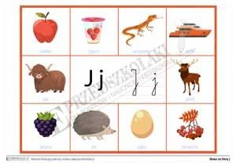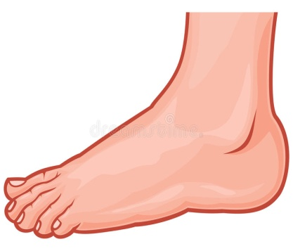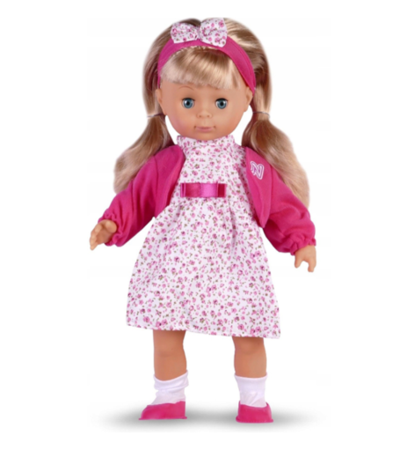
• „Małe – duże jajo kurze” – zabawa ruchowa naśladowcza- zabawa z zeszłego tygodnia.

• Praca w KP3.36 – prezentacja litery j, ćwiczenie słuchu fonemowego i percepcji wzrokowej.
• „Kurka złotopiórka” – zabawa plastyczna.
Potrzebujemy opakowanie po jajkach, czarny pisak lub ruchome oczy, klej, piórka, czerwony papier, nożyczki, żółte farby plakatowe, pędzel. Z opakowania na jajka dzieci wycinają kształt kurki, malują go na żółto farbami plakatowymi. Po wyschnięciu naklejają dziób wycięty z czerwonego papieru kolorowego. Na czubku wykonują nacięcie i wkładają w nie, wycięty z czerwonego papieru, grzebień. Po bokach przyklejają oczy i piórka jako skrzydełka.
Opracowała: Dorota Kuczaj
Data: 08.04.2021
Grupa IV „Motylki”
Temat tygodnia: Wiosna tuż-tuż.
Temat dnia: Co się dzieje w zagrodzie?
Wychowawca: Dorota Kuczaj

- Zwierzęta w gospodarstwie rolnym na wsi – film edukacyjny dla dzieci – lekcja po polsku - YouTube
- „Wiemy wszystko o zwierzętach!” – zabawa dydaktyczna z wykorzystaniem wyciętych obrazków.
Obrazki zwierząt z ich nazwami do czytania globalnego i przygotowuje kartki z samymi napisami. Zadaniem dzieci jest dopasować napis do odpowiedniego obrazka. Następnie dzieci wspólnie z rodzicem odczytują nazwy zwierząt.
Zestaw Zwierzęta gospodarskie - Karty Montessori od Różowej Wieży (rozowawieza.pl)
- W gospodarstwie - Zwierzyniec Lulka (lulek.tv)
- Gry Farma - Gry dla dzieci
- KOGUT RUBIN. Zabawa NAŚLADOWANIE ZWIERZĄT - YouTube
• „Liczymy zwierzęta w gospodarstwie” – zabawa matematyczna.
Przygotowujemy liczmany(np. kredki, patyczki, kubki to co mamy w domu). Dzieci manipulują nimi, dokładają, odkładają i rozwiązują zadania.
– W chlewie są 4 świnie i 4 prosięta. Ile zwierząt mieszka w chlewiku?
– W stajni stoją 4 klacze i 4 ogiery. Ile koni stoi w stajni?
– W kurniku na prawych grzędach jest 5 kur, a na lewych grzędach są 3 kury. Ile kur jest razem?
– W zagrodzie są 2 świnie, 2 krowy i 3 kozy. Ile zwierząt jest w zagrodzie?
• Praca w KP3.37 – przeliczanie elementów, rozwijanie spostrzegawczości wzrokowej.
- Spacer- szukanie oznak Wiosny.
- Praca plastyczna – krowa.
★ DIY: rolki po papierze toaletowym ★ Co można zrobić z papieru ★ rzeczy z papieru - YouTube
Opracowała: Dorota Kuczaj
Data: 09.04.2021
Grupa IV „Motylki”
Temat tygodnia: Wiosna tuż-tuż.
Temat dnia: Co się dzieje na polu?
Wychowawca: Dorota Kuczaj

- Prace w polu na wsi - Maszyny i narzędzia rolnicze – film edukacyjny dla dzieci – lekcja po polsku - YouTube
- Zabawa ruchowa - naśladowanie zwierząt - YouTube
• Praca w KP3.38 i 39 – przewidywanie następstw wydarzeń – rozwój wzrostu ziemniaka oraz ćw. percepcji wzrokowej.
• „Koza” – zabawa grafomotoryczna według Elżbiety Minczakiewicz.
Przygotowujemy dla dziecka kartki A4, ołówek, kredki.
Czytamy tekst i jednocześnie demonstruje sposób rysowania poszczególnych elementów wyróżnionych w tekście. Następnie czytamy kilkukrotnie tekst, a dzieci rysują.
Prostokąt niewielki,
a do tego nóżki.
Z prawej strony łebek,
a przy nim dwa różki.
Z tyłu krótki ogon,
z przodu prosta broda…
Tak!… uparta koza prawie już gotowa!
•Zabawa muzyczno-ruchowa dla dzieci i rodziców / Kreatywne Nauczycielki - YouTube
Opracowała: Dorota Kuczaj

